聚类白名单规则集的电力物联网异常访问控制模型
张建栋^{1,2}，冯景瑜^{1,2}，^{2,3}， ^{1,2}， ^{1,2}， ^{1,2}
(1.西安邮电大学 网络空间安全学院，陕西 西安 710121；
2.陕西省信息通信网络及安全重点实验室，陕西 西安 710121；）
摘 要：
关键词：神经网络；零信任；低空智联网；区块链；失陷终端
中图分类号：TN929.5；TP18
Joint optimization algorithm for blockchain driven edge computing systems
ZHANG Jiandong^{1,2}, FENG Jingyu^{1,2}, ^{2,3}， ^{1,2}, ^{1,2}, ^{1,2}
(1. School of Cyberspace Security, Xi’an University of Posts and Telecommunications, Xi’an 710121, China; 2. Shaanxi Key Laboratory of Information Communication Network and Security, Xi’an 710121, China)
Abstract: For the problems of high energy consumption during the task processing of Internet of Things (IoT) devices, and the lack of trust between entities from different operators, a joint optimization algorithm is proposed for a blockchain-driven Multi-access Edge Computing (MEC) system. An MEC network architecture is built, in which base stations serve as edge nodes, while also serving the function of consensus nodes in the blockchain subsystem. With a focus on ensuring the trustworthiness and guaranteeing the quality of services, the algorithm aims to reduce the average total energy consumption of IoT devices through the joint optimization of access control and computing resource allocation strategies. Considering the dynamic nature of the network and uncertainties in information retrieval, the problem is reformulated as a Markov decision process, and an
adaptive decision algorithm based on Deep Deterministic Policy Gradient (DDPG) is employed for problem solving. Simulation results indicate that, compared with the random access algorithms and the actor-critic algorithms, the proposed algorithm can effectively reduce network energy consumption, and can enhance the long-term average cumulative rewards of the DDPG intelligent agent.
Keywords：multi-access edge computing; blockchain; Markov decision process; deep deterministic policy gradient algorithm;
收稿日期：2023-09-29
基金项目：国家自然科学基金项目（62271391）；陕西省教育厅服务地方专项科研项目（21JC032）（基金项目应注明规范准确的基金或计划类别的名称及编号，所有信息应与审批书保持一致。无须标注具体的项目名称。）
通信作者：冯景瑜，dujianboo@163.com（只能有1人；与第一作者为同一人，可不写此项。）
引文格式：杜剑波,胥姣,姜静,等.区块链驱动的边缘计算系统联合优化算法[J].西安邮电大学学报,2023,28(6):1-11.
DU Jianbo,XU jiao,JIANG Jing,et al. Joint optimization algorithm for blockchain driven edge computing systems[J].Journal of Xi'an University of Posts and Telecommunications,2023,28(6):1-11.
0引言
电力物联网是应用于电力行业的工业级物联网，可以快速提升电网的感知、互动与调节能力【1】。作为关乎国计民生的重要基础设施，电力物联网一直是网络攻击的重点目标【2】。电力物联网是指在电力系统发电、输电、变电、配电、用电等各个环节中，利用现代信息技术，实现电力系统各环节万物互联的智慧服务系统【1】【】。电力物联网的核心是利用智能芯片、人工智能、大数据、云计算及无线通信等先进技术保障电力系统各个环节进行可靠、实时地传输。电力物联网终端数量庞大且广泛互联，攻击者可能利用电力物联网系统应用的漏洞，通过木马、病毒等恶意软件对整个网络形成巨大安全威胁【2】。
在电力物联网技术快速演进的趋势下，电力管理应用正面临复杂且多维度的安全挑战。随着电力产业应用与电力消费应用的深度融合，大量异构数据需要在分布式环境中实时地进行共享和协同，这不仅对系统的安全性和实时性提出了更为严格的要求，也使得文件访问关系日益复杂。异常的文件访问行为往往表现在非授权读写、反复尝试获取更高访问权限等方面，一旦未被及时检测和阻断，极易造成数据泄露或关键配置被恶意篡改【3】。因此，需要能够主动侦测异常文件访问行为并及时阻断的访问控制模型，来保障电力物联网中文件访问的安全性和完善整体防护体系。通过在文件访问层面采取主动防御策略，进一步强化系统对异常行为的感知与阻断能力，能够有效降低电力管理应用受到攻击的风险，从而确保数据安全与系统的稳定运行。
（已有研究）
攻击者通过控制失陷终端，实施由外而内的攻击行为，相较于单一恶意人员所构成的内部威胁，此类潜在威胁的危害性更大。对此，迅速且准确地识别和阻断失陷终端，是确保接入在低空智联网中各类智能设备维持可靠运行的前提^{[8]}，对于维护低空环境中的数据安全至关重要。文献[基于深度学习的]提出一种分层检测响应方案，采用端节点误用检测方法并结合深度神经网络分类算法监测无人机行为。文献[结合Trans] 融合鸽群优化算法和过采样技术构建了一个集成了Transformer和 BiGRU 的深度学习模型来进行入侵检测。文献[]提出一种车载网络中基于Bi-LSTM网络的入侵检测系统。但大部分研究仅针对异常流量进行入侵检测，并未提出一套完整的异常终端阻断机制，无法有效解决内部失陷终端问题。
目前，零信任已成为对抗内部威胁[9]的新范式，是防范终端失陷与保护敏感数据泄露的新思路。其作为一种现代网络的安全策略，秉持“永不信任，始终验证”“内外一视同仁”的理念，不预设任何终端设备是安全的，可较好契合低空智联网环境下对内部失陷设备的快速响应需求。同时，为使得零信任架构更好契合现有低空经济布局，引入虚拟化技术部署零信任管控组件。虚拟化技术作为一种新型计算资源管理策略，为低空智联网下新型技术集成和扩展提供了全新的解决方案。
深入分析低空智联网环境中各类终端设备的安全需求，依托现有的零信任SDP2.0架构，融合微分段理念及云虚拟化技术，提出了一种融合BiGRU神经网络的低空智联网零信任模型。本文创新之处如下：
- 为更迅速地对低空智联网内失陷终端做出响应，设计一种适应低空智联网的虚拟化零信任组件部署方案。将虚拟化技术及微分段策略融入零信任安全架构，引入域管理器作为零信任架构中边缘化管控组件，强化模型边缘计算能力。
- 针对低空智联网终端产生的海量行为数据存在着杂乱、无序等问题，融合卷积神经网络及双向门控单元，设计CNN-BiGRU混合神经网络，基于时间序列和空间维度对终端行为数据进行多维特征提取，并对提取出的规则化特征进行建模分析，进而预测终端的异常因子。
- 为及时预警终端异常行为，实时量化终端可信程度，打破传统静态信任评估方式，提出融合异常因子的动态信任评估方法，形成动态可信行为认证机制，实现失陷终端的快速识别及阻断。

1 系统架构
由于电力物联网的开放性和多用户的交互访问，敏感数据一旦泄漏，将会造成不可预估的损失。如图1所示，PIoT体系结构涉及应用层、数据层、网络层和感知层等多个层级，各层之间的数据交互复杂，涉及多种数据类型（如图1所示。因此，需要对多层次的异构数据进行标准化处理，将其转换为统一的数据类型，以进行一致性的数据处理与分析。在此基础上，构建一套完善的访问控制机制，以有效识别和过滤异常的文件访问行为，对于保障PIoT环境下用户数据的安全性至关重要。
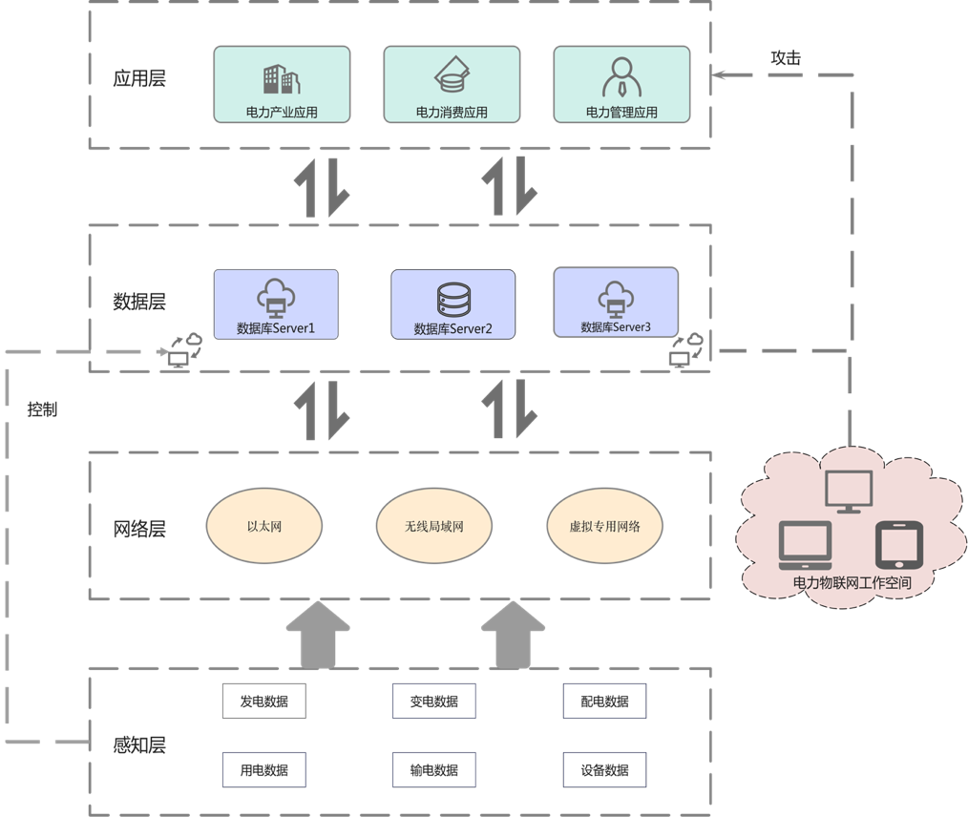
图1 电力物联网多层次网络结构

感知层：感知层是电力物联网（Power Internet of Things, PIoT）体系架构的基础层，主要由智能电表、传感器节点、智能变电站设备及数据采集终端(DAT)组成，负责“发电-输电-变电-用电”各个单位数据采集，海量不同类型、长短不一的异构数据导致后续访问控制的复杂性增加。
网络层：网络层负责PIoT数据的传输与路由管理，承担感知层与数据层之间的信息交互。所有网络设备均需部署访问行为监测模块，对数据传输过程中的访问行为进行实时分析，并通过历史访问数据优化白名单规则，提高访问控制的精准度与响应效率。
数据层：数据层存储并管理电力物联网中的结构化数据和非结构化数据。
应用层：应用层是用户交互的核心，主要包括电力行业应用、电力消费应用及电力管理应用。通过监测用户的行为模式，动态调整访问权限。

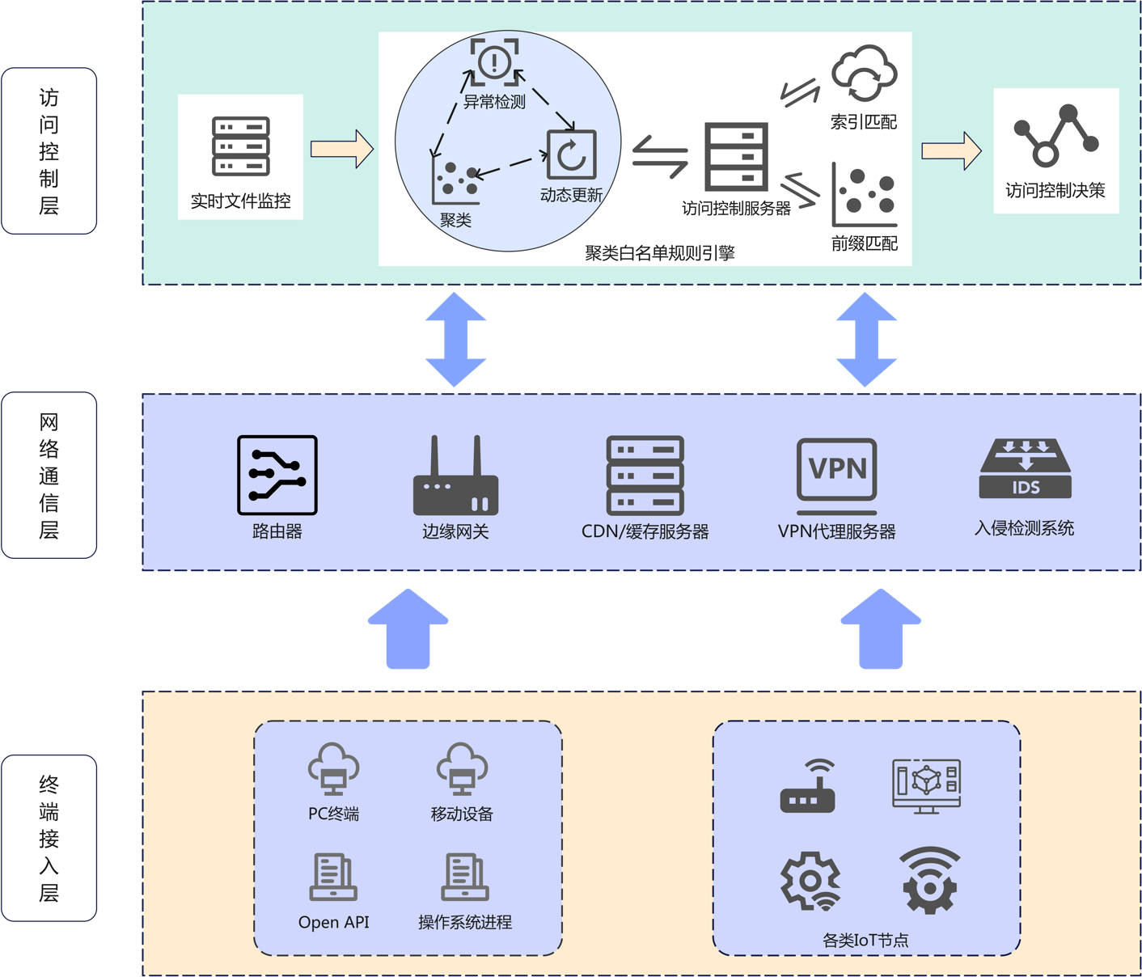
图 系统架构图
随着PIoT的广泛应用，电力物联网系统的数字化、智能化程度不断提高，但同时也面临着文件访问安全性和高效管理的严峻挑战。鉴于传统的静态检测方法难以适应高动态、大规模并发以及高实时性的要求，本文提出了一种聚类白名单规则集的访问控制模型，该模型自动化聚类分析和动态异常检测，能够动态调整访问策略，提高异常访问的检测能力，如图所示，该架构分为终端接入层、网络通信层和访问控制层。
终端接入层：由电力物联网中的各类智能设备、终端系统和远程访问接口组成，包括智能电表、配电自动化终端（FTU）、工业控制系统（ICS）、移动设备及 Open API等组成。该层是文件访问请求的发起方，负责与电网管理系统、数据中心及访问控制机制进行交互，访问模式高度动态化，因此容易成为恶意攻击的目标。
网络通信层：网络通信层负责传输访问数据，保障数据交互的安全性、稳定性和低时延性。该层由路由器、边缘网关及入侵检测系统（IDS）等网络组件构成。然而，在电力物联网环境下，网络层中的访问行为复杂，存在恶意的文件访问行为，会导致伪造文件访问权限等风险。本文工作重点在于结合网络通信层的访问数据流，通过智能聚类和异常检测方法，对文件访问行为进行分类和异常检测，从而提高访问控制的效率和安全性。
访问控制层：是整个系统架构的核心，负责对终端接入层的访问请求进行实时监测、规则匹配、异常检测及访问决策，确保所有文件访问操作符合安全策略。文件访问监控模块负责记录所有进程-文件的访问行为，由聚类白名单规则引擎结合孤立森林算法检测异常行为，形成白名单规则集，对于新的文件访问行为进行匹配，判断该访问行为是否为异常文件访问。最终由访问控制决策进行最终对电力物联网的文件访问决策，提升访问安全性与系统适应性。

2 电力物联网访问控制模型设计
深入分析当前电力物联网场景下的应用数据安全需求，为准确识别并实施阻断异常的文件访问，构建一种聚类白名单规则集的异常访问控制模型，模型的设计包含：跨域零信任组件部署、异常检测模型结构和动态可信认证。
2.1 聚类白名单规则模块
在电力物联网（PIoT）环境下，访问控制的核心目标是确保合法用户可以访问资源，同时防止未经授权的访问行为。白名单规则能够通过文件访问行为与白名单规则集合对比，成功匹配则可视为一次正常访问。手工维护白名单规则的成本较高，且更新不及时。因此，本文提出一种 基于聚类分析的白名单规则生成方法，通过自动学习正常访问模式，优化白名单规则的动态更新，提高访问控制系统的准确性和鲁棒性。
离散值处理（数据预处理）：在本研究中，异常值指的是在文件访问日志中表现出异常行为的数据点，如访问次数极少的低频访问、与该进程历史访问模式不符的非正常访问以及涉及高权限文件的敏感访问等等，本试验采用孤立森林（Isolation Forest，IF）进行异常值检测。
进程路径和文件路径通常以’/’ 为层级分隔符，因此本文使用基于路径层级的分词策略，将路径按层级拆分，如果将$X_{p}$和$X_{f}$视为离散的特征集合：
$$X_{p}=\left\{x_{p1},x_{p2},,x_{pd}\right\}$$
$$X_{f}=\left\{x_{f1},x_{f2},,x_{fd}\right\}$$
$x_{pi}$代表进程路径$X_{p}$的第$i$个层级（如”usr”,”bin”）， $x_{fi}$代表文件路径中$X_{f}$的第$i$个层级（如”etc”,”passwd”）。使用词袋模型将路径转化为向量，例如：
$$X_{p}=(1,1,1,0,0,0)^{T}$$
$$X_{j}=(0,0,0,1,1,1)^{T}$$
由于访问日志数据的特征维度较大，每个访问记录仅涉及其中的一小部分路径层级，因此，整个数据矩阵是高度稀疏的。为了优化存储和计算效率，本文采用稀疏矩阵（Compressed Sparse Row, CSR）进行存储，如图所示。
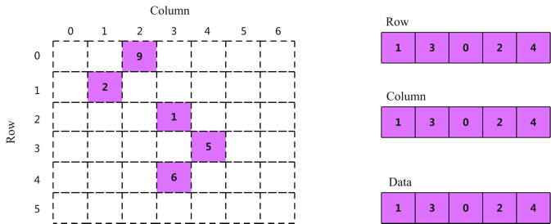
聚类规则：完成异常值过滤后，对文件正常访问模式进行聚类分析，生成基于通配符的白名单规则集，以优化访问策略。考虑到电力物联网的访问数据量大、对计算的实时性要求较高，本文选用 Mini Batch K-Means 进行高效聚类，采用小批量（Mini Batch）更新聚类中心，以满足大规模数据处理需求。

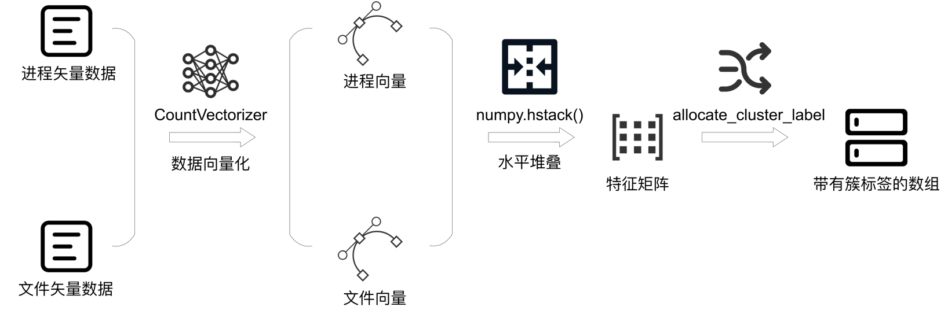
通过进程-文件的访问模式，Mini Batch K-Means采用小规模更新策略，聚类优化目标为：
$$\arg{\min_{C}} \sum_{i=1}^{K}{ }\sum_{x_{j}∈C_{i}}{ }∥x_{j}-μ_{i}∥^{2}$$
$C_{i}$表示第$i$个聚类簇，$μ_{i}$为簇$C_{i}$的聚类中心，$x_{j}$是数据点，表示一个完整的访问行为（进程-文件对），通过欧几里得范数来最小化数据点与聚类中心的距离
$$∥x_{j}-μ_{i}∥=\sqrt{\sum_{d=1}^{D}{ }(x_{jd}-μ_{id})^{2}}$$
$D$是特征维度，$x_{jd}$和$μ_{id}$分别表示数据点$x_{j}$和聚类中心$μ_{i}$在第$d$维的特征值。
使用该目标函数作为目标，主要是为了：1)在同一簇内，数据点尽可能接近，以便获取稳定的访问模式；2) 区分不同簇的数据点，保证每个簇内的数据点具有较高的数据一致性，以有效避免白名单规则过于模糊。
2.2 白名单规则匹配
在电力物联网中，文件访问控制的核心挑战在于如何在确保安全性的同时，提高匹配效率。在采用精确匹配的前提下，规则数量庞大，维护规则集的成本高，难以适应动态变化的访问模式。因此，本文采用基于通配符的规则匹配方法，以提升白名单的泛化能力，使其能够适用于不同进程-文件交互场景。在去除异常值，形成原始的白名单规则集后，本文采用Trie 树（前缀树）索引来存储和匹配层级结构的访问路径，同时结合哈希索引（Hash Indexing） 提高固定规则的查询速度，流程图如图。
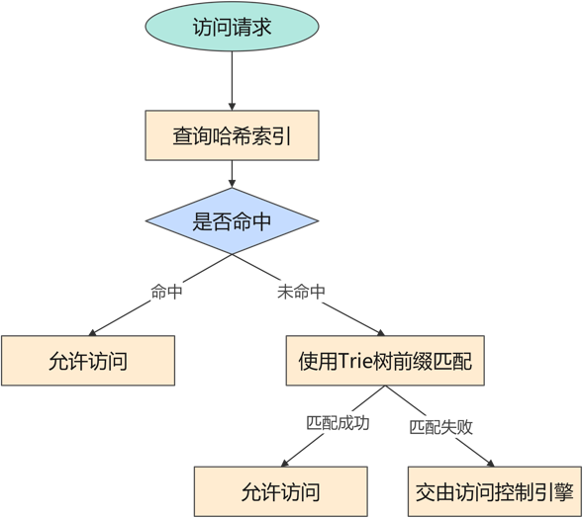
在文件访问中，进程路径和文件路径通常具有层级结构，例如“/usr/bin/id”，若采用传统的线性匹配方式，查询复杂度为O(N)，其中N为规则数，Trie树将规则路径规则路径拆分为层级结构，并存入 Trie 树，通过逐级存储路径前缀，使得复杂度降为O(L)，L为路径层级数。
在白名单规则匹配过程中，为了提高查询效率并减少重复计算，本文采用哈希索引机制，哈希索引通过预计算规则的哈希值，并存入哈希表，访问请求时通过计算哈希值快速查询，避免逐条比对规则，每条规则经过哈希函数计算得到唯一的哈希值，哈希值的计算公式如下：
$$H(P_{k},F_{k})=\text{hash(process_rule}+file_rule)$$
$$H\left(R_{k}\right)=Hash\left(P_{k}+F_{k}\right)→HashTable\left[hash_{v}alue_{k}\right]$$
将所有路径匹配的规则（如” /usr/bin/*”，” /etc/*”）与对应的哈希值hash_value链接存储进哈希表中，如算法①。
算法①：哈希表的生成（构建哈希索引）
输入：Rules(List of process-file path rules)${TR}_{i}$
输出：HashTable (Dictionary of hashed rules)
- Initialize HashTable as an empty dictionary
- for each (process_rule, file_rule) in Rules do
- Compute hash_value = Hash(process_rule + file_rule)
- if hash_value not in HashTable then
- HashTable[hash_value] = (process_rule, file_rule)
- end if
- end for
- return HashTable
- end if

如算法②，发生访问请求时，通过哈希表，从树的根节点，逐级匹配网络前缀，如果哈希值存在，表示访问请求与白名单规则匹配成功，直接允许访问；如果未命中哈希索引，则进入Trie 树（前缀树）进行逐级路径匹配。
算法②：基于哈希索引的规则查询
输入：P(Process Path)，F(File Path)，HashTable${TR}_{i}$
输出：ALLOW or NOTFOUND
- Compute hash_value = Hash(P + F)
- if hash_value exists in HashTable then
- return ALLOW //规则匹配成功，允许访问
- else
- return NOT FOUND //规则未命中，进入Trie树查询
- end if

Trie 树是一种高效的数据结构，特别适用于存储和查询层次化的路径规则，如进程路径 "/usr/bin/*" 或文件路径 "/etc/*"。相比哈希索引仅能精确匹配特定规则，Trie 树能够支持通配符匹配，允许访问请求与规则集中的路径前缀进行模糊匹配，以提升规则的泛化能力，如算法③。
算法③：基于Trie树的通配符匹配
输入：P(Process Path)，F(File Path)，TrieTree${TR}_{i}$
输出：ALLOW or DENY
- function TrieMatch(Path, TrieTree)
- current_node ← TrieTree.root
- for each directory in Path do
- if '*' in current_node.children then
- return ALLOW // 匹配通配符，允许访问
- else
- return DENY // 匹配失败
- end if
- end for
- If TrieMatch(F, TrieTree) = ALLOW and TrieMatch(F, TrieTree) = ALLOW then
- return ALLOW
- else
- return DENY
- end if

2.3 动态信任评估

3 实验分析
为了验证所提出的基于聚类白名单规则集的访问控制模型在文件访问安全管理中的有效性，本文从访问行为模式分析与异常检测的角度出发，选取孤立森林（Isolation Forest）和 Mini-Batch K-Means 聚类作为核心算法，对比不同方法在访问模式识别、异常检测精度及动态规则调 整能力方面的表现。通过在文件访问日志数据集上进行实验，评估所提模型的访问控制准确率、异常检测性能及系统开销，最终分析不同方法在文件访问安全防护方面的适用性和优越性。
本次实验选用由华为提供的fileaccessdata赛事数据集，包含50347条进程与文件访问规则模拟了真实计算机系统中的进程与文件交互行为。其中，大部分为正常访问行为，但也可能包含异常访问，如未经授权的文件读取或修改。该数据可用于系统安全分析、异常检测以及访问权限优化，以识别潜在的安全风险并增强系统的防御能力。此外，通过对于ubuntu系统中日志的收集，将日志文件使用脚本转化处理，提取”exe”字段和”name”字段，生成格式相同的测试数据集进行性能、准确度的对比试验。
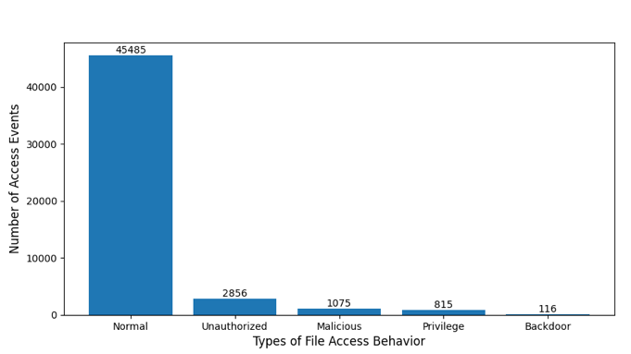
图5 fileaccessdata数据集中访问类型样本分布情况
模型训练环境及参数配置如表2所示。
表2 参数说明和默认值设置
环境配置 | 模型训练及验证环境
CPU | Intel(R) Core i7-12700H
主频 | 4.70Ghz
内存 | 16.0GB
显卡 | NVIDIA RTX3080
操作系统 | Ubuntu 64位
软件列表 | Conda;Tensorflow;Python
此次实验采用的模型 | 轮廓系数 | 覆盖率 | 生成规则数 | 运行时间
MiniBatchK-means | 0.75 | 99.87% | 219 | 3.45s
K-means | 0.72 | 92.32% | 105 | 4.13s
DBSCAN | 0.69 | 90.56% | 117 | 3.84s
Agglomerative Clustering | 0.65 | 89.15% | 136 | 4.27s

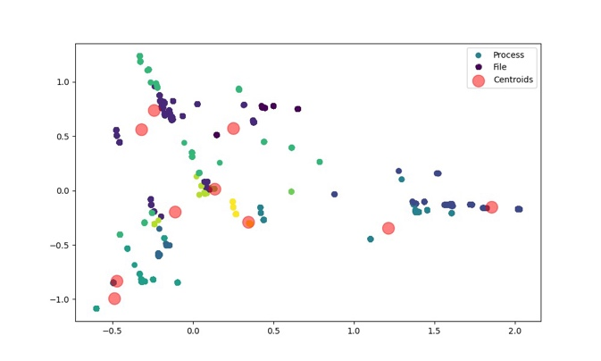
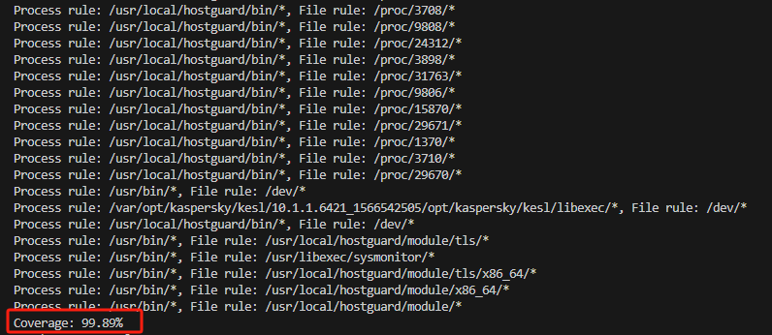
规则数量 | 覆盖率 | 聚类后规则数量 | 运行时间
5000 | 99.92% | 145 | 0.94s
10000 | 99.93% | 205 | 1.86s
20000 | 99.89% | 239 | 3.71s

为增强实验的随机性，对已有的数据集文件合并后进行随机排序，以4:1的比例划分训练集和测试集。在模型训练过程中插入检查点，保存模型每轮的训练状态，便于观察模型学习进度和性能变化。最终使用混淆矩阵(Confusion Matrix)显示模型预测结果与实际标签之间的关系，更直观展示模型在不同类别上的表现。CNN-BiGRU模型在测试集上的混淆矩阵如图6所示。

4 结语
针对为IoT设备在可信的环境下就近提供算力以减少设备能耗的问题，提出了一种区块链驱动的边缘计算系统联合优化算法。通过IoT设备的接入控制优化，以及基站的计算资源在任务处理和区块共识之间的优化分配，以最大限度地减少网络能耗。为了能够根据环境变化动态调整决策，以适应网络的高度动态特性，将问题转换为马尔科夫决策过程，并使用DDPG算法对问题进行求解。仿真结果表明，相较于其他算法，所提算法能够有效地降低网络能耗，提高DDPG智能体的长期平均累积奖励。
参 考 文 献
- 黄彦钦, 余浩, 尹钧毅, 等. 电力物联网数据传输方案: 现状与基于 5G 技术的展望[J]. 电工技术学报, 2021, 36(17): 3581-3593.
- Yılmaz Y, Uludag S. Timely detection and mitigation of IoT-based cyberattacks in the smart grid[J]. Journal of the Franklin Institute, 2021, 358(1): 172-192.
- 苏盛, 汪干, 刘亮, 等. 电力物联网终端安全防护研究综述[J]. 高电压技术, 2022, 48(2): 513-525.
- Kumari A, Tanwar S. Secure data analytics for smart grid systems in a sustainable smart city: Challenges, solutions, and future directions[J]. Sustainable computing: informatics and systems, 2020, 28: 100427.

[1]LI H,OTA K,DONG M X.Ai in sagin:Building deep learning service-oriented space-air-ground integrated networks[J].IEEE Network, 2023,37(2):154-159.
[2]KANG J W,LI X D,NIE J T,et al.Communication-efficient and cross-chain empowered federated learning for artificial intelligence of things[J].IEEE Transactions on Network Science and Engineering,2022, 9(5):2966-2977.
[3]YUAN X M,CHEN J H,ZHANG N,et al.Digital twin-driven vehicular task offloading and irs configuration in the internet of vehicles[J].IEEE Transactions on Intelligent Transportation Systems,2022, 23(12):24290-24304.
[4]FENG J,LIU L,HOU X W,et al.Qoe fairness resource allocation in digital twin-enabled wireless virtual reality systems[J].IEEE Journal on Selected Areas in Communications,2023,41(11):3355-3368.
[5]HU B T,DU J B,CHU X L.Enabling low-latency applications in vehicular networks based on mixed fog/cloud computing systems[C]// Proceedings of the 2022 IEEE Wireless Communications and Networking Conference (WCNC).Austin:IEEE,2022:722-727.
[6]HE Y,ZHAO N,YIN H X.Integrated networking, caching,and computing for connected vehicles:A deep reinforcement learning approach[J].IEEE Transactions on Vehicular Technology,2018,67(1):44-55.
[7]LI J.LIANG W F,XU W Z,et al.Service home identification of multiple-source IoT applications in edge computing[J].IEEE Transactions on Services Computing,2023,16(2):1417-1430.
[8]WANG D,BAI Y L,HUANG G,et al.Cache-aided MEC for IoT: Resource allocation using deep graph reinforcement learning[J].IEEE Internet of Things Journal,2023,10(13):11486-11496.
[9]HU H,SONG W W,WANG Q,et al.Energy efficiency and delay tradeoff in an MEC-enabled mobile IoT network[J].IEEE Internet of Things Journal,2022,9(17):15942-15956.
[10]DAI X,CHEN X,JIAO L,et al.Priority-aware task offloading and resource allocation in satellite and hap assisted edge-cloud collaborative networks[C]//Proceedings of the 2023 15th International Conference on Communication Software and Networks (ICCSN).Shenyang:IEEE,2023:166–171.
[11]DU J B,CHENG W J,LU G Y,et al.Resource pricing and allocation in mec enabled blockchain systems: An a3c deep reinforcement learning approach[J].IEEE Transactions on Network Science and Engineering,2022,9(1):33-44.
[12]LI M,YU F R,SI P,et al.Uav-assisted data transmission in blockchain-enabled m2m communications with mobile edge computing[J].IEEE Network,2020,34(6):242-249.
[13]GUO F X,YU F R,ZHANG H,et al.Adaptive resource allocation in future wireless networks with blockchain and mobile edge computing[J]. IEEE Transactions on Wireless Communications,2020,19(3):1689-1703.
[14]FENG J,YU F R,PEI Q Q,et al.Cooperative computation offloading and resource allocation for blockchain-enabled mobile-edge computing: A deep reinforcement learning approach[J].IEEE Internet of Things Journal,2020,7(7):6214-6228.
[15]江帆,李妍,宋琦琳.车联网中时延感知的计算卸载和资源分配策略[J].西安邮电大学学报,2023,28(1):1-8.
JIANG F,LI Y,SONG Q L.Delay-aware computation offloading and resource allocation strategy for Internet of Vehicles[J].Journal of Xi’an University of Post and Telecommunication,2023,28(1):1-8.(in Chinese)
[16]刘伯阳,何雯静,马杰,等.无人机辅助认知边缘计算鲁棒资源分配方案[J].西安邮电大学学报,2023,28(3):1-9.
LIU B Y,HE W J,MA J,et al.Robus resource allocation in UAV-assisted mobile edge computing networks[J].Journal of Xi’an University of Post and Telecommunication,2023,28(3):1-9.(in Chinese)
[17]刘伯阳,魏晨松,李伟,等.多次用户认知边缘计算网络资源分配方案[J].西安邮电大学学报,2022,27(3):8-15.
LIU B Y,WEI C S,LI W,et al.Resource allocation scheme for multiply-secondary mobile edge computing networks[J].Journal of Xi’an University of Post and Telecommunication,2022,27(3):8-15.(in Chinese)
[18]CHEN C,WANG C Y,LI C,et al.A V2V emergent message dissemination scheme for 6G-oriented vehicular networks[J].Chinese Journal of Electronics,2023,32(6):1179-1191.
[19]LIU L,FENG J,MU X Y,et al.Asynchronous deep reinforcement learning for collaborative task computing and on-demand resource allocation in vehicular edge computing[J].IEEE Transactions on Intelligent Transportation Systems,2023,4(10):1-14.
[20]ZHANG L,ZHANG H,GUO C,et al.Satellite-aerial integrated computing in disasters:User association and ofﬂoading decision[C]// Proceedings of the IEEE International Conference on Communications (ICC).Dublin:IEEE,2020:554-559.
[21]HE X,JIN R,DAI H.Multi-hop task ofﬂoading with on-the-ﬂy computation for multi-uav remote edge computing[J].IEEE Transactions on Communications,2021,70(2):1332-1344.
[22]CHENG N,LYU F,QUAN W,et al.Space/aerial-assisted computing offloading for IoT applications:A learning-based approach[J].IEEE Journal on Selected Areas in Communications,2019,37(5):1117-1129.
